"Павлодар қаласының № 40 жалпы орта білім беру мектебі» ММ
ПАСПОРТЫ
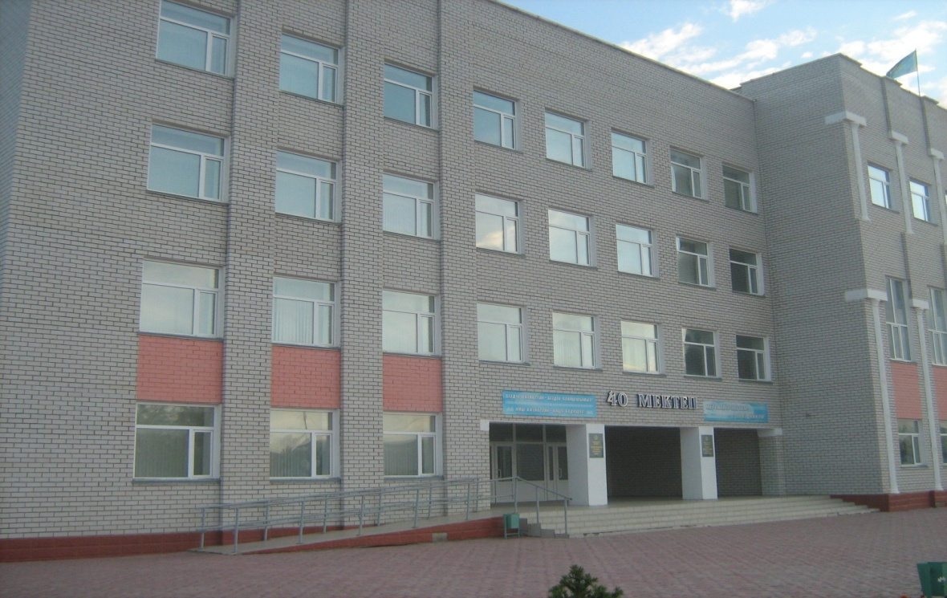

Құрылу күні: | 1966 жыл, мектепке жалғай салу – 2009 жыл
Қызметі | ауыл мектебі жағдайында оқушылардың экологиялық мәдениетін дамыту және қалыптастыру үшін жағдай жасау
Жобалық қуаттылық  Оқыту тілі | 840 орын  аралас
Оқушылар құрамы  Сынып- комплектілер саны  Қызметкерлер штаты | 842  46  Педагогтардың жалпы саны - 68. Жоғары білімді 63 мұғалім (92,6%), жоғары санатты 19 педагог (30%).
Кабинеттердің бар болуы  Бастамалар | 49 оқу кабинеті, зертханалық жабдықтары бар 3 кабинет, медициналық блок (дәрігердің кабинеті, ем-шара, егу кабинеттері), мәжіліс залы (160 орын) және 2 спорт залы,100 орны бар асхана, компьютерлендірілген кітапхана, 2 компьютер сыныбы, 2 лингафонды кабинет, 10 интербелсенді тақта, компьютерлер саны – 134 (бір компьютерге 4,9 оқушыдан).  жалпы орта білім беру сыныптарына БСА-мен ауыратын мүгедек балаларды жартылай кіріктіру
Жетістіктер | білім беру мекемесі "Экологиялық мәдениет мектебі" қалалық эксперименталды алаңы болып табылады.  Мектеп:  - «Ауыл мектебін дамытудың үздік бағдарламасы» атты облыстық сайыс жүлдегері;  - «Дені сау мектеп – денсаулық мектебі» облыстық сайысының жүлдегері;  - «Ең үздік денсаулық маңы мектебі" облыстық сайыс жеңімпазы, «Жалпыға арналған мектеп» жобасы (мүмкіндігі шектеулі балаларды оқыту);  - қалалық рейтингтік бағалау қорытындысы бойынша ауыл мектептері арасында 1 орынға, қала мектептері арасында 3 орынға ие;  - мектеп хореографиялық тобы халықаралық және қалалық би сайыстарының жеңімпазы болып табылады;  - жыл сайын ҰБТ бойынша орташа балл қалалық және облыстық орташа көрсеткіштен жоғары (2016 жылы – 90,5 балл).  Мектеп ұстаздары:  - «Ең үздік оқу кабинеті» облыстық сайыс жеңімпаздары (Иванов А.В. және Тілеуғабыл Ж.С.);  - облыстық мұғалімдер олимпиадасы жеңімпаздары мен жүлдегерлері (Иванов А.В., Салықова С.Қ., Бейсембаева Д.А.); қалалық олимпиада жеңімпаздары (Салықова С.Қ., Бейсембаева Д.А., Иванов А.В. және Қаппасова Ә.Қ.);  - «Ең үздік арнайы курс» облыстық сайыс жүлдегерлері (Қамзина А.А., Зеленчукова А.А., Бейсембаева Д.А.,Кисимова К.Е.);  - «Ең үздік әдістемелік-дидактикалық құрал» қалалық сайыс жеңімпаздары (Зеленчукова А.А., Иванов А.В., Қамзина А.А., Жетпісов Қ.Р., Матай Қ.Г., Галаган А.М.);  - «Заманауи сабақ» қалалық сайыс жеңімпаздары (Продан Г.И., Косогорскова Е.Б., Салықова С.Қ.,Қаппасова Ә.Қ.).  Мектеп оқушылары:  - «Рождество жұлдыздары» Халықаралық сайыс жүлдегерлері;  - «Золотое руно», «Русский медвежонок», «Кенгуру – математика для всех», «Кенгуру - лингвист» халықаралық сайыстарының жүлдегерлері мен жеңімпаздары;  - облыстық оқушылардың ғылыми жобалар сайысы жұлдегерлері;  - қазақ тілінен облыстық пән олимпиадасы жеңімпаздары;  - «Менің Отаным-Қазақстан» 14-ші аймақтық ғылыми-тәжірибелік конференциясының жүлдегерлері мен жеңімпаздары;  - призеры регионального конкурса «Болашақ» аймақтық сайыс жүлдегерлері;  - «Алтын асық» облыстық сайысы және облыстық марафон жүлдегерлері мен жеңімпаздары;  - облыстық бастауыш сынып оқушыларының ғылыми жобалар сайысы жүлдегерлері;  - «Живая классика» облыстық сайыс жүлдегерлері;  - еркін күрестен республикалық және облыстық чемпионат жүлдегерлері мен жеңімпаздары.
Бастамалар | Жалпы білім беру сыныптарына ҚМП мүгедек балаларын ішінара біріктіру
Болашағы: | - мүмкіндігі шектеулі балалар үшін арт-студия ашу

